# EVIDENCIAS DEL PROCESO DE EJECUCUÓN Y PRUEBAS

* Base de datos creada en MySql, lo iba a desarrollar en Oracle pero tuve un problema con la instalación de la versión express para el ambiente de desarrollo en mi computador ya que ni el ODA y el Oracle Cliente lo reconocían, luego de varios intentos por resolverlo y al tener tan poco tiempo para realizar la prueba, intenté con una instalación de MySql Community y si lo recibió, que para efectos de la ejecución del proyecto y la utilización del Entity Framework se generan los mismos resultados.

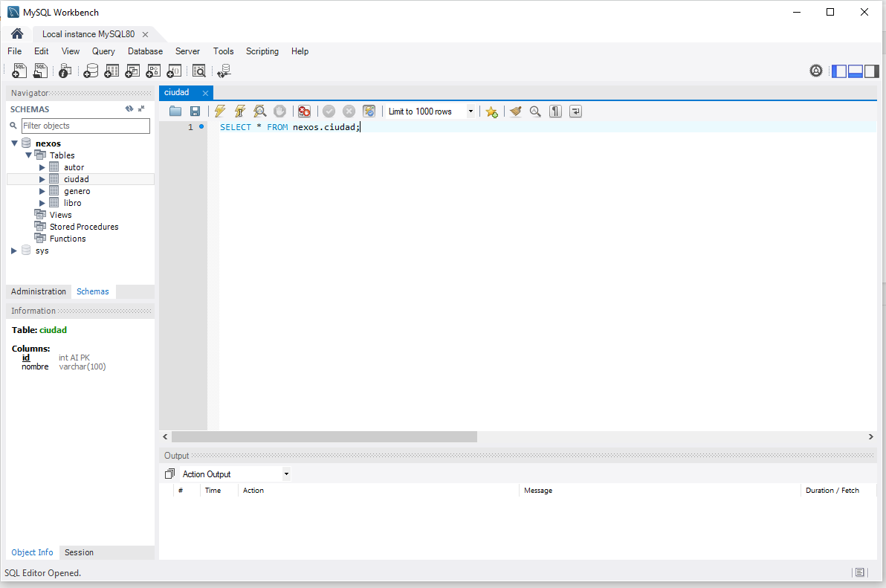

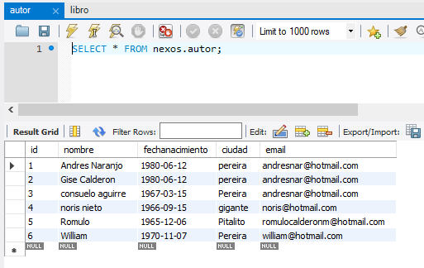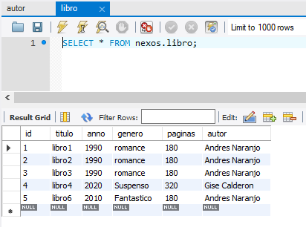

* Se realiza el desarrollo del Backend, separando los controladores para libros y para autores, con los métodos de consulta e inserción y se prueban con la ayuda de la aplicación POSTMAN.

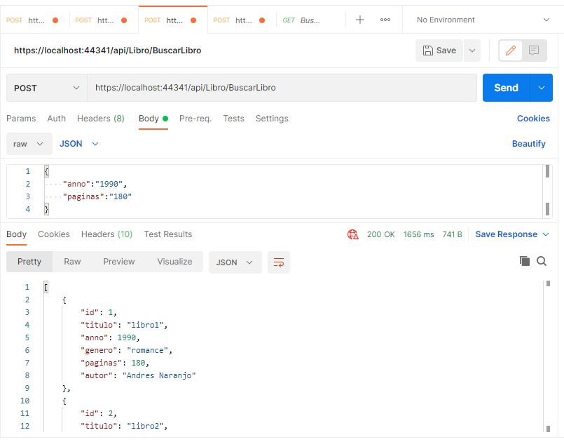

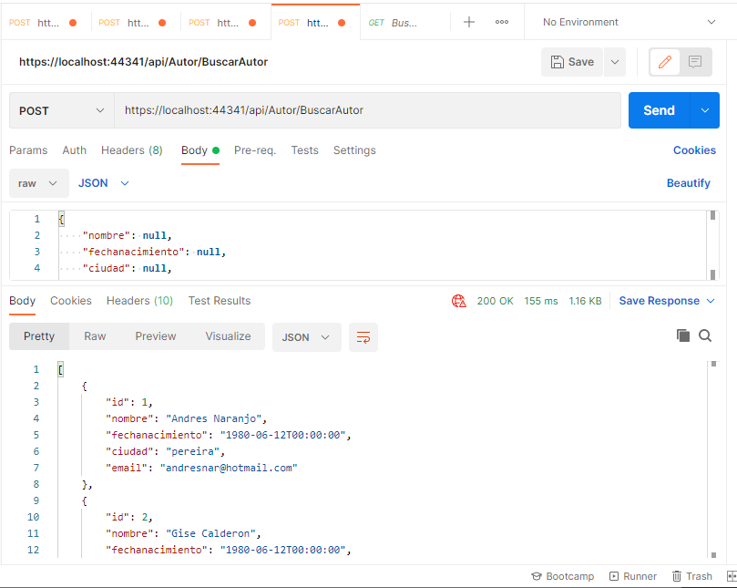

* Se realiza el desarrollo del FrontEnd como proyecto ASP MVC con .NET framework 4.6

